“汉语桥”世界小学生中文秀海外预赛笔试样题
（以下内容仅为部分题型举例，不是样卷；试卷结构以考试大纲为准。）

听力

（一）中文语言能力题
 |  | 两个香蕉
 |  | 在下面
答案：1. × 2. √
 | 男：下雨了，我没拿雨伞。  女：没关系，我们一起走吧。 |  |  | A | 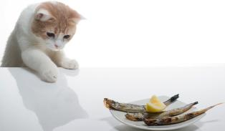
 | 女：小猫是不是饿了？  男：我觉得是，你看，它想吃鱼。 |  |  | B
 | 男：小汽车在我的哪只手里？  女：左手，对不对？ |  |  | C
答案：3. C 4. A 5. B
男：我们骑自行车去吧？
女：动物园离这儿太远了，还是坐地铁去吧。
问：女的为什么不想骑车？
A 她不会骑 B 动物园太远 C 自行车坏了
女：这个题真难，我不会做。
男：我也不会，我们去问老师吧。
问：男的想去问谁？
A 哥哥 B 老师 C 同学
答案：6. B 7. B

（二）中国国情知识题
 | 中秋节时，中国人会吃哪种食物？ | 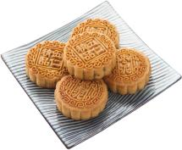 | 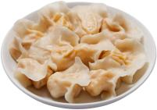 | 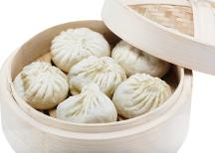
 |  | A | B | C
 | 中国的国球是什么？
 |  | A | B | C
答案：8. A 9. C

阅读

（一）中文语言能力题
 | A：我睡20（ ），你8点叫我。  B：好的。 |  |  | A 觉得
 | A：我买的苹果怎么样？  B：我（ ）很好吃。 |  |  | B 分钟
 | A：今天（ ）热！  B：来，喝口水。 |  |  | C 真
答案：10. B 11. A 12. C
A 右边的杯子小。
B 他还没起床呢。
C 电脑不能上网了。
A 外面有人找你。
B 看这里，笑一笑。
C 哥哥和同学去打球了。
答案：13. C 14. B
“六月的天，孩子的脸，说变就变。”刚才还是晴天，突然就下起雨来了。
★ “六月的天，孩子的脸，说变就变”的意思是：
A 秋季很凉快 B 天气变化快 C 孩子爱睡觉
虽然姐姐在国外工作，不常回来。但她会经常给家里人打电话，不让家里人担心她。
★ 姐姐怎么联系家人？
A 写信 B 打电话 C 写电子邮件
答案：15. B 16. B

（二）中国国情知识题
 | 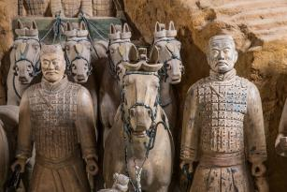 |  | A 长城
 | 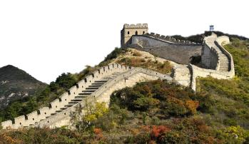 |  | B 外滩
 |  |  | C 兵马俑
答案：17. C 18. A 19. B
中国人过生日当天一般会吃（ ）。
A 鱼 B 包子 C 面条儿
中国的国家通用语是（ ）。
A 北京话 B 普通话 C 上海话
答案：20. C 21. B

